المسرح النسائي المصري: البحث عن منبر للتعبير

إعداد

دينا أمين

(نُشر جزء من هذه الورقة البحثية في الموسوعة العالمية للمسرح المعاصر)

المسرح النسائي في مصر: البحث عن منبر للتعبير

لم تَسْلَم السُّلطة الأبوية المحلية نفسُها من التَّعرض للقمعِ في ظل الاستعمارات المتعددة التي توالت على مصر عبر تاريخها المعاصروعلى مر التاريخ زُجَّ بالمرأة داخل هذا التسلسل الهرمي لتنأى فتصبح أكثر هامشية حتى أكثر مما سمح لها وضعها ضمن ذلك التسلسل بصفتها امرأة،. وعلى النقيض من المعلومات الشائعة، فإن الإسلام قد منح المرأة العديد من الحقوق والامتيازات؛ إذ حرَّم وأد البنات الذي كان شائعًا في الجاهلية، وسمح للمرأة بإدارة أموالها بالكامل، ومنحها حق الحصول على الميراث وتلقي التعليم وكذا التشاور قبل أن تُزف على يد أولياء أمورها من الذكور لتزويجها. وهذه الحقوق ليست سوى قليل من حقوق كثيرة منحها الإسلام للمرأة، والتي تحرمها الأنظمة الأبوية المحافظة منها داخل المجتمعات الإسلامية في فترة ما بعد ظهور الإسلام.

وبحلول القرن التاسع عشر، كانت النساء المسلمات المنتميات إلى الطبقة العليا في العالم العربي محتجزات في الحرملك، ومحرومات من حق الحراك الاجتماعي والانخراط في العمل. لقد كان هذا الإقصاء مستحيلًا بالنسبة للفقيرات الاتي لا يستطيعن تحمّل ترف هذه العزلة، ومن ثمَّ ظلت مقصورة على الطبقات المتوسطة ميسورة الحال والطبقات العليا؛ لأنهم كانوا قادرين على تغطية تكاليف إبقاء النساء بلا عمل. ومما يزيد الأمور غرابة، أن الحرملك شهد إقبالًا كبيرًا وصار مكانًا منشودًا في أعين النساء بعد أن تحول إلى رمز يروِّج لصونهن، ولكنه في جوهره لم يكن سوى سجن يقبعن فيه.

بدأت النساء في النصف الثاني من القرن التاسع عشر في بلورة تطلعاتهن للتحرر الاجتماعي والتعليمي بسبب التحول الاجتماعي والاقتصادي الذي شهدته مصر خلال هذه الفترة. فقد اُستحدثت طبقة اجتماعية جديدة؛ ألا وهي الطبقة المتوسطة، ومن هنا ازدادت الهجرة واسعة النطاق من المناطق الريفية إلى العاصمة، والتي كانت جارية ومستمرة منذ وقت قريب. وعلى إثر ذلك، شهدت القاهرة توسعًا سكانيًّا بنسبة الثلثين، وباتت هنالك حاجة إلى شغل مهن جديدة. علاوة على ذلك، أُقيمت محافل ترفيهية وثقافية؛ لتتناسب مع ذوق الطبقة المتوسطة المتعلمة المتزايدة باطراد، والمحمَّلين بالنزعة الغربية وكذلك النخبة من المجتمع الزراعي.

ومع اتساع مجالات التعليم المخصص للرجال، وتحوّله من تناول الدراسات الدينية التي تعود لما قبل القرن التاسع عشر حصرًا إلى تناول الدراسات العلمانية والمهنية. ظلت المرأة على الجانب الآخر، قابعة في الهامش تعاني الإقصاء، بينما استفادت نساء الطبقات العليا والمتوسطة من هذه التقلبات؛ إذ تلقين تعليمهن في المنزل. وبزغ من بين من حظين بهذا الامتيازفي تلقي التعليم بعض النساء اللاتي بدأن انطلاق الحركة ”النسوية“ في مصر، وهي الحركة التي كانت مكرسة جهودها في تلك المرحلة بشكل أساسي لتناول مفهوم تحرير المرأة. وقد كانت في صدارة قيادات هذه الحركة (هدى شعراوي) (1879 -1947)

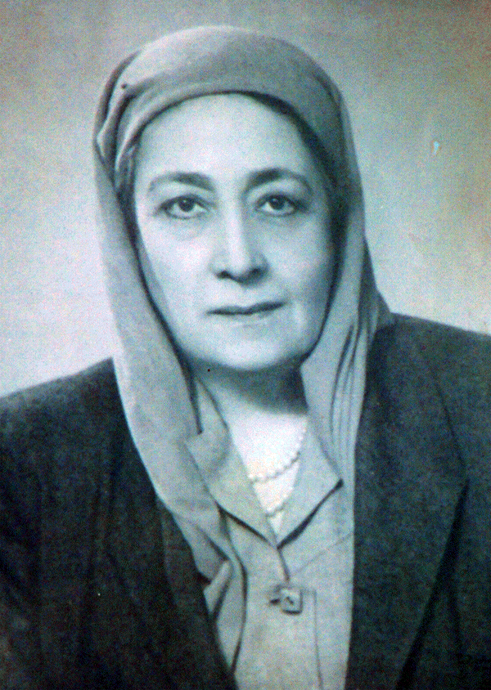
وهي التي أنشأت (بمساعدة رموز نسوية أخرى، مثل: نبوية موسى وملك حفني) الاتحاد النسائي المصري في عام 1923، والمجلة النسوية L’Egyptienne والتي تعني بالعربية "المصرية"، عام 1925. دعت الحركة النسوية في مصر إلى اتباع نهج تدريجي في عمليات إزاحة الستار عن المرأة وتناول عزلها. وأبت الدعوة إلى إجراء تغييرات سريعة، وأكدت على أن تحرير المرأة وتعليمها مفهوم راسخ في الإسلام، بالإضافة إلى أن تعليم المرأة وتحررها من شأنهما أن يُسهما في الحركة القومية. وفي عام 1923، خلعت بعض النسويات البارزات الحجاب تمامًا فور عودتهن من مؤتمر نسوي دولي.

تأسست أول مجلة نسائية عربية عام 1892 بعنوان "الفتاة"، لصاحبتها (هند نوفل). ومنذ ذلك الحين وحتى 1913، ظهر ما لا يقل عن خمس عشرة مجلة في أنحاء العالم العربي تدافع عن حقوق المرأة، وتنادي بإحلال المساواة بين الرجل والمرأة في شتى مجالات الحياة.

قادت (هدى شعراوي) نساء بلدها عام 1919 في سيرهن جنبًا إلى جنب مع الرجال في مسيرات المطالبة بالاستقلال ضد الاحتلال البريطاني في مصر
كما حضرت ونظمت ما يزيد على أربعة عشر مؤتمرًا دوليًّا، كما زارت سوريا ولبنان وفلسطين للقاء قادة الحركات النسوية في هذه الدول العربية. كانت النساء في معظم الدول العربية الأخرى يقتدين بالحركة النسوية المصرية. وحازت (هدى شعراوي)، القامة البارزة والرئيسة للحركة، عددًا من الجوائز من القادة العرب، وقد تمكنت من إقناع ملك المملكة العربية السعودية، الملك سعود، بفتح أول مدرسة للبنات في المملكة. كما ترأست المؤتمر الأول للمنظمات النسائية العربية في القاهرة (1937)، والذي عُقد في المقام الأول لمناقشة الأزمة الفلسطينية.

تتخرجت أول سيدة مصرية، خديجة حفني، عام 1926 في كلية الطب بجامعة لندن.

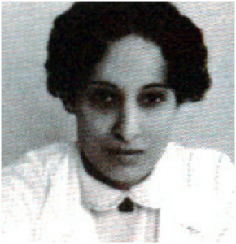

وتخرجت أول خمس نساء مصريات عام 1933 بعد تلقيهن التعليم الجامعي في جامعة القاهرة، وهو حدث احتفل به المعهد والاتحاد النسائي المصري. وبحلول منتصف القرن العشرين، كان هناك عدد كبير من النساء الحاصلات على التعليم الجامعي، في جميع أنحاء العالم العربي، اللاتي شاركن بالكامل في الحياة الاجتماعية والاقتصادية لبلدانهن.

* * *

اتبع الفنانون العرب في الفترة السابقة للقرن التاسع عشر سياسات نهج اللاواقعية في تقديمهم عروض الشوارع، وعليه لم تكن مشاركة المرأة أمرًا أساسيًّا على الإطلاق. وتماشيًا مع روح الخيال وانطلاقًا من باب التمثيل الذي كان يطلقون عليه (اللعبة)، كان يرتدي الرجال أزياء النساء ويلعبون أدوارهن. ولكن مع وصول النهج المسرحي المعني بفكرة ’محاكاة الحياة‘ إلى الوطن العربي (المأخوذ عن المسرح الغربي، الذي حاكى الحياة الواقعية)، باتت مشاركة المرأة في العمل المسرحي أمرًا حتميًّا. وبينما شهدت الحاجة إلى ظهور الممثلات زيادة خلال النصف الثاني من القرن التاسع عشر، لم يكن هناك ما يصاحب تلك الزيادة من دعوة لمشاركة النساء من كاتبات المسرحيات والمخرجات في المشهد. وحتى هذا الحين، كان الرجال أنفسهم يكافحون لشق طريق وتبوأ مكانة لائقة لأنفسهم، ولأعمالهم في تلك الصناعة الجديدة في المسرح. كان رواد المسرح العربي الذين جنحوا إلى محاكاة النماذج الغربية، التي كانت هي نفسها تحاكي الواقع، في حاجة ماسة إلى ممثلات، ووجدوا ضالتهم أولًا في المجتمعات غير العربية وغير المسلمة. فالمؤلفة (نجوى عانوس) تناولت في مسرح يعقوب صنوع الصعوبات التي واجهت فناني المسرح استنادًا إلى نصوص تعود إلى منتصف القرن التاسع عشر، مُشيرة إلى أن تلك النصوص كُتبت لاستيعاب ما لا يزيد عن دورين نسائيين.

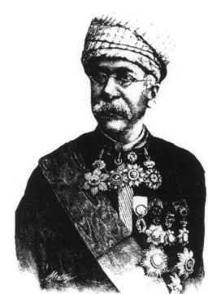

وسردت أن (صنوع) عثر على فتاتين فقيرتين وأُميتين (لكنهما شريفتان، هكذا أكد "صنوع")، فعلمهما القراءة والكتابة، ثم درَّبهما على التمثيل على خشبة المسرح، وهكذا أصبحتا أول ممثلتين مصريتين. وأوردت (نهاد صليحة) في “The Voices of Silence”/(أصوات السكون) من Egyptian Theatre (المسرح المصري)، أن هاتين السيدتين، (ميليا دايان( وأختها، كانتا يهوديتي الديانة. يروي (صنوع) في مقابلة له، وقد أوردها الراوي في كتابه الرائع Theatre of the People ( 1993) (مسرح الشعب)، أن الجمهور الغاضب، الذي لم يكن راضيًا تمامًا عن التقليد الأوروبي المتمثل في "الجدار الرابع"، كان يحاول دائمًا كسر الالتزام به. حتى أنهم رفضوا ذات مرة التصفيق في نهاية العرض، وطالبوا بخروج الكاتب أو المخرج والتحدث إليه. عندما ظهر (صنوع)، وبات الآن مضطرًّا إلى إجراء حوار مع جمهوره، صاح به الجمهور لمعاقبته شخصية البطلة في نهاية المسرحية، إذ إنه لم يُوجِد لها زوج مناسب وجيد. وأخبروه بأنها فتاة جميلة، وكان يجب منحها فرصة للبدء من جديد، وحذروه إن لم يغيِّر النهاية، فلن يصفقوا تحيةً لأي من مسرحياته ولن يحضروها مُطلقًا. يروي (روجر ألين) في كتابه: “Drama and Audience: The Case of Arabic Theater” (Theater Three, 1989) المزيد من الحكايات التي تصوّر استقبال الجمهور العربي التدريجي للاتجاهات الغربية في المسرح.

لا يقتصر ما تبرزه تلك الوقائع (وغيرها من القصص التي سردها مؤرخو المسرح العربي) على مقاومة ’السلطة‘ المُعطاة للنص وكاتبي المسرحيات التي تعرَّف عليها الجمهور العربي (الذي في ذلك الوقت لم يحترم ’النص‘ ولا مؤلفه، ولم يُقدِّر على وجه الخصوص فصل المسرح عن الجمهور) من خلال المسرح الغربي، ولكنها تبرز كذلك حقيقة أن النساء بصفتهن فنانات قُبِلْنَ بالفعل كجزء لا يتجزأ من الحدث المسرحي في النصف الثاني من القرن التاسع عشر. جرى قبول مشاركة النساء غير العرب وغير المسلمات في المسرحيات على الفور تقريبًا؛ لاعتبارها ضرورة، ولم يُنظر إليها كعمل مُستهجن يهدد الأخلاق العامة، ولا عمل بلا مبرر يهدف إلى الإثارة ’الجنسية‘ أو ’المُنحلة‘ كما جرى اعتباره في أنحاء كثيرة بالعالم لفترة طويلة. وبحلول نهاية القرن التاسع عشر، كان الجمهور قد قبلهُن تمامًا كجُزء من التكوين الجديد للمسرح، وهو ما لم يكن سوى سعي لاتباع ما يمليه الاتجاه المستحدث والمطبق حديثًا، مدرسة ’الواقعية‘. ومنذ ذلك الحين أصبح تقديم النساء لأدوارهن (اللاتي أصبحن فيما بعد من النساء العربيات والمسلمات) وكذلك مشاركتهن في العملية برمتها للعمل المسرحي أمرًا واقعًا.

كان إسهام المرأة العربية في تطوير المسرح العربي إسهامًا ملموسًا وفعَّالًا. ومع ذلك، إذا كان المعيار الوحيد لمقدار هذا الإسهام وفاعليته هو الكتابة الفعلية للنصوص المسرحية وإخراج المسرحيات، فإن رأي (نهاد صليحة) في هذا الشأن يُعد رأيًا دقيقًا للغاية. إذ تقول: ”...تظل هناك حقيقية واحدة جليَّة:...ظلت النصوص المكتوبة لفترة طويلة ملكًا للرجل، ولطالما نُقشت على أجساد النساء وأصواتهن “. ولكن إن أمكن تقدير مساهمة المرأة في المسرح من خلال النظر في حجم مشاركتها في المجال أولًا بصفتهن فنانات، ومديرات للشركات، ورعاة، وداعمات للفن، بالإضافة إلى إمكاناتهن في الإخراج وكتابة المسرحيات، فإن إسهاماتهن في الواقع لا تقدر ولا تحصى. ومن هذا المنطلق، اختارت هذه الباحثة أن تنظر إلى دور المرأة في المسرح المصري من هذه الزاوية.

* * *

خلال العقدين الأولين من القرن العشرين، كانت هناك ثلاث شركات مسرحية رئيسة في دائرة المنافسة: أنتجت شركة جورج أبيض (1912) مسرحيات مقتبسة من الأدب العالمي، وترجمت المسرحيات الكلاسيكية الغربية؛ أما شركة الريحاني (1916)، فهي الأكثر نجاحًا بينها في إنتاج المسرحيات الكوميدية في المقام الأول، وقد تناولت اتجاهًا جديدًا للمسرح يُدعى «الفرانكوعربيَّة» أو «الفرانكو-آراب» (بالفرنسية: Franco-Arabe)، (والتي كانت في الواقع أفلامًا كوميدية عربية تضمنت أجزاءً طويلة من الرقص)؛ أما شركة رمسيس (1923)، التي أسسها اثنان من عظماء المسرح: (يوسف وهبي) و(عزيز عيد)، فقد أنتجت كلًّا من نصوص المشجاة (الميلودراما) المصرية وكذلك الكلاسيكية الغربية المُترجمة. كان للعديد من الشركات المسرحية الصغيرة الأخرى وجود مماثل للشركات المذكورة آنفًا خلال الفترة نفسها، كما كانت هناك شركات للمسرح الغنائي، مثل فرقة سيد درويش وسلامة حجازي، حققت بالفعل نجاحات كبيرة.

كانت (منيرة المهدية) أول امرأة مسلمة تظهر على خشبة المسرح.

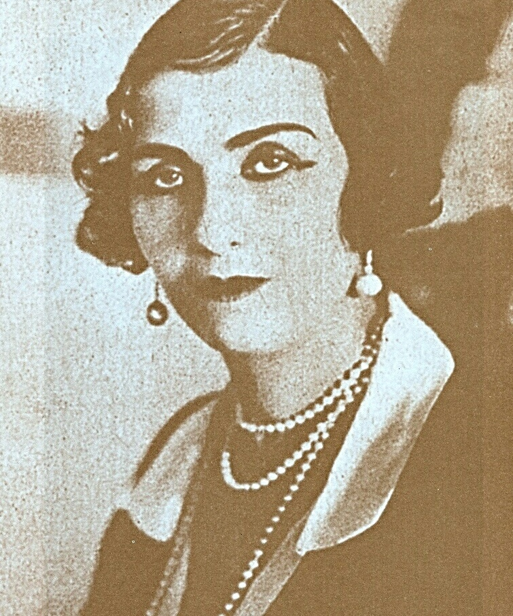

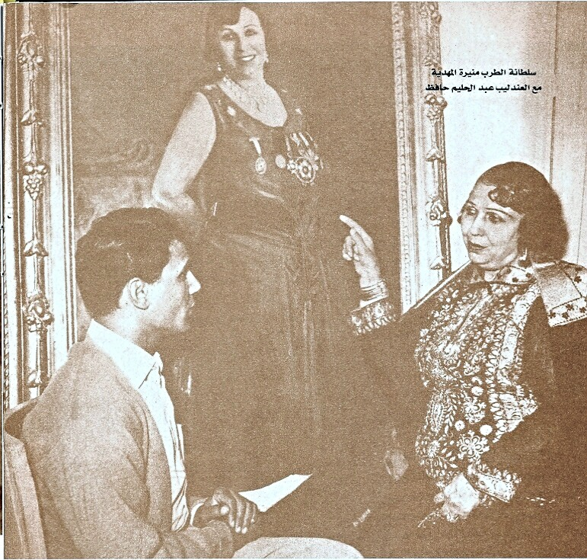

اشتُهرت لدى الجمهور المصري بصفتها مغنية، وكان أول ظهور لها عام 1915 كممثلة ومغنية تلعب دور البطولة مع فرقة الكوميديا العربية التي يديرها (عزيز عيد) (1881-1942)، أحد أنجح المخرجين ومؤلفي المسرح في تلك الفترة. كان ظهور (منيرة) على خشبة المسرح هو أكبر حدث ترفيهي في ذلك العام، إذ لم يكن الأمر هو عمل امرأة مسلمة كممثلة مسرح وحسب، بل إنه سيتسنى للجمهور مشاهدة مغنيته المفضلة وهي تغني وتؤدي دورًا مسرحيًا غنائيًا. وعلى إثر نجاحها الكبير في مسرحيات (سلامة حجازي) الموسيقية الشهيرة، تركت العمل مع فرقة الكوميديا العربية وواصلت تأسيس شركتها الخاصة، وبذلك أصبحت أول مالكة ومنتجة ومخرجة فنية ونجمة تعمل لدى أول شركة معنية بالمسرح الغنائي تملكها امرأة. استمرت فرقة المسرح الغنائي التي تُديرها، منذ عام 1917 حتى عام 1929، في إنتاج أعمال من مجموعة المسرحيات القديمة، بالإضافة إلى الاقتباس من عروض الأوبرا والأوبريت العالمية لعرضها في المسرح المصري. وعلى الرغم من أن (منيرة) في ذروتها كانت قادرة على التنافس مع رواد المسرح، أمثال سيد درويش وزكريا أحمد وداود حسني (على سبيل المثال لا الحصر)، فإنها لم تكن قادرة على منافسة الوسط السينمائي الصاعد، ومن ثمَّ اضطرت إلى حلِّ فرقتها بحلول عام 1930.

كانت (فاطمة اليوسف) و(دولت أبيض) هما أول الممثلات المسرحيات المصريات وصولًا للنجومية عام 1916. وقد كان (عزيز عيد) هو من أدخلهما إلى عالم الفن، على الرغم من أنه لم تكن لديه شركة خاصة به في ذلك الوقت، لكنه كان يعمل في فرقة الريحاني.

كانت (فاطمة اليوسف) في سن المراهقة عندما قابلت (عزيز عيد).

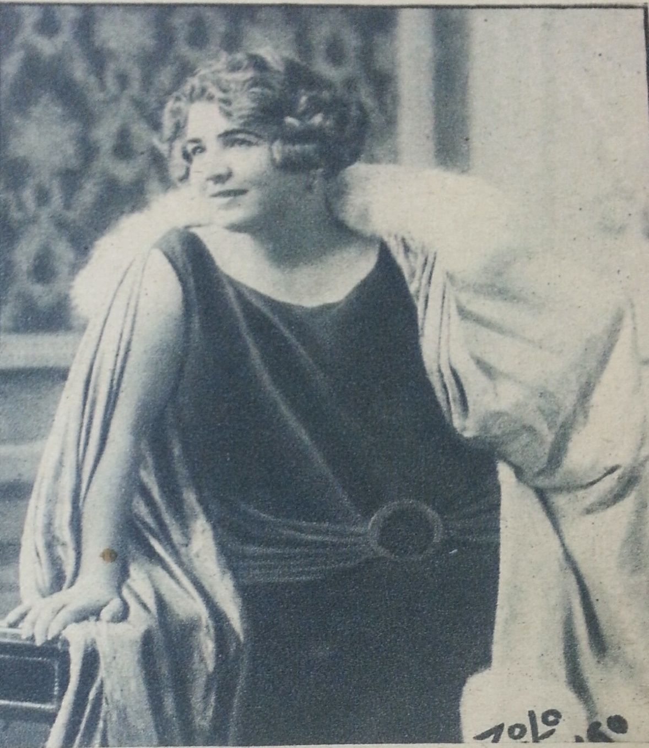

ومع ذلك، خاطر بظهورها كجدة تبلغ من العمر سبعين عامًا؛ لأنه لم يتمكن أي من ممثلاته الرئيسيات (بلغ عددهن ست نساء مسيحيات سوريات) من لعب هذا الدور. وعلى هذا قدمت (فاطمة)، المعروفة باسم (روزاليوسف)، نجاحًا غير مسبوق في تقديمها للدور، ومنذ ذلك الحين أصبحت نجمة الفرقة. وانتقلت بصحبة (عيد) إلى شركة رمسيس، ولعبت أدوار البطولة في جميع إنتاجاتها بدءًا من عام 1923. وفي عام 1925، قررت اعتزال التمثيل تمامًا وبدء إصدار مجلتها المعنية بالفنون. وما زالت مجلة روزاليوسف، المُسماة باسمها، قائمة بصفتها واحدة من أقوى المجلات السياسية في مصر والعالم العربي. والتي استمرت في رئاسة تحريرها حتى وفاتها. علقت (روزاليوسف) في سيرتها الذاتية (ذكريات، عام 1953) على ردة الفعل تجاهها على إثر إنشائها مجلة قائلة: ”..قبل ثمانية وعشرين عامًا، لم تكن المرأة تتمتع بالحق في المشاركة في جميع جوانب الحياة. ولم يعتبرهن المجتمع سوى عبيد يغطون وجوههن بالحجاب. كان اقتحام مجال الصحافة بالنسبة لأي رجل بمثابة دخول عش الدبابير، فما بالك لو كانت امرأة تترأس مؤسسة كل العاملين فيها رجال؟ ... وأن تذهب لمقابلة وزراء ومسؤولين هم فى حقيقة الأمر ليسوا إلا رجالًا لا يعرفون عن النساء إلا أنهن لهو ومتاع.“

على الجانب الآخر، واصلت (دولت أبيض) (1894-1978) عملها بالتمثيل حتى وفاتها. وقد كان (عزيز عيد) هو من قدمها إلى الجمهور عام 1917. عملت بجميع الشركات المهمة لفترات قصيرة، لكنها في نهاية المطاف استقرت في فرقة (جورج أبيض) وأصبحت نجمتها. لقد كانت ملكة متوجة على عرش مسرحيات المأساة والمشجاة (الميلودراما). وبصحبة هذه الشركة، جالت مصر شمالًا وجنوبًا، ومعظم الدول العربية كذلك. تزوجت من (جورج أبيض)، وفيما بعد عندما تزوجت ابنتاهما من رجال مسلمين، اعتنق كل منهما الإسلام.

انضمت (عزيزة أمير) (1901-1952) إلى فرقة (رمسيس) المسرحية التي قد كان مرَّ على تأسيسها في ذلك الوقت سنتين عام 1925.

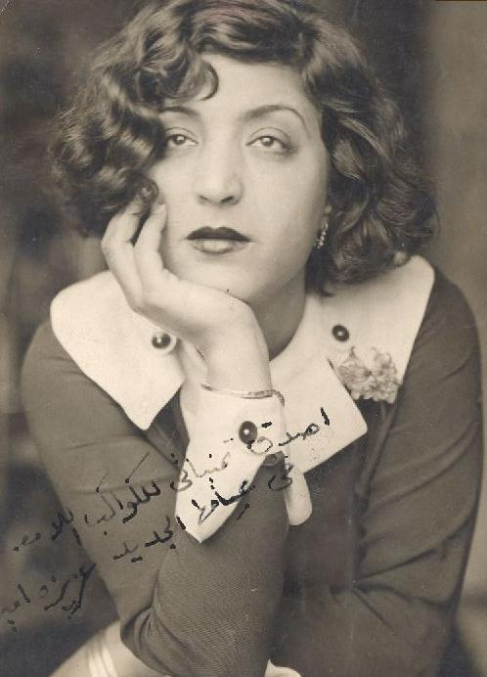
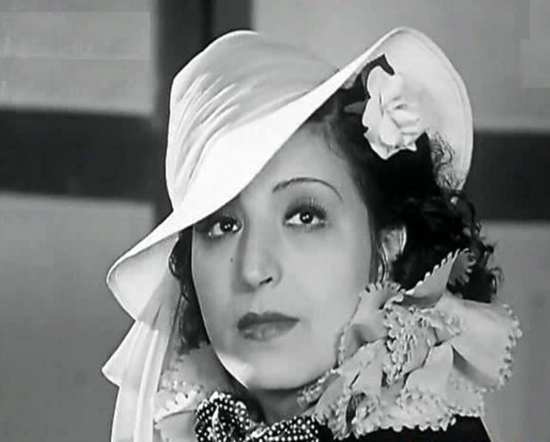

جاء ذلك الانضمام عندما نشر مالكها والمخرج الشهير (يوسف وهبي) (الذي كان آنذاك مجرد ممثل ومخرج واعد) إعلانًا في الصحيفة يطلب فيه مواهب جديدة وشابة. فأرسلت صورتها وخطاب تعريف. وبعد أيام، ظهر (وهبي) بنفسه عند باب منزلها، ودعاها للانضمام إلى شركته، تلك الدعوة التي قبلتها على الفور. قدمت (عزيزة) العديد من الأدوار مع فرقة مسرح (رمسيس)، وغادرتها في نهاية المطاف للانضمام إلى فرق أخرى؛ مثل فرقة (الريحاني) (كان الريحاني رمزًا آخر من رموز الكوميديا، وربما كانت فرقته المسرحيّة هي الأشهر في ذلك الوقت). على أي حال، حققت (عزيزة أمير) نجاحًا ضخمًا في مجال المسرح. قدمت دورها المسرحي الأخير عام 1935، وبعده أولت انتباهها وطاقتها نحو الاستثمار في الوسط الجديد الناشئ: السينما. في واقع الأمر، لا تمثل السيدة (عزيزة أمير) المرأة العربية الرائدة في المسرح وحسب، بل كانت أيضًا منتجة أول فيلم مصري صامت بعنوان: ليلى عام (1927). عانت الكثير لتتمكن من تحقيق أحلامها في تأسيس صناعة سينما مصرية. فتحملت كل من المعارضة الداخلية من عائلة زوجها، وسخرية وسائل الإعلام. ومع ذلك استمرت، وعندما حقق فيلمها نجاحًا مدويًّا، أصبحت محبوبة لدى الجميع. اشتهرت بأنها ’أول سينمائية‘. يبلغ ما أنتجته السيدة (عزيزة) وشاركت بالتمثيل فيه خمسة وعشرين فيلمًا إجمالًا. كان موضوعها المفضل هو الفرق الهائل بين الأغنياء والفقراء، وكانت دائمًا ما تُحيك مؤامراتها بحيث يفوز الفقراء دومًا. ومن الأفلام التي أنتجتها للسينما، وتناولت هذا الموضوع: العامل، وابنتي، وابن البلد، وأنتجت فتاة من فلسطين ونادية كرد فعل على إثر الأزمة الفلسطينية.

استقلت (فاطمة رشدي) (1908-1997)، والتي أحبت أن يُطلق عليها (سارة برنارد) الشرق، قطار النجومية السريع في سن صغيرة.
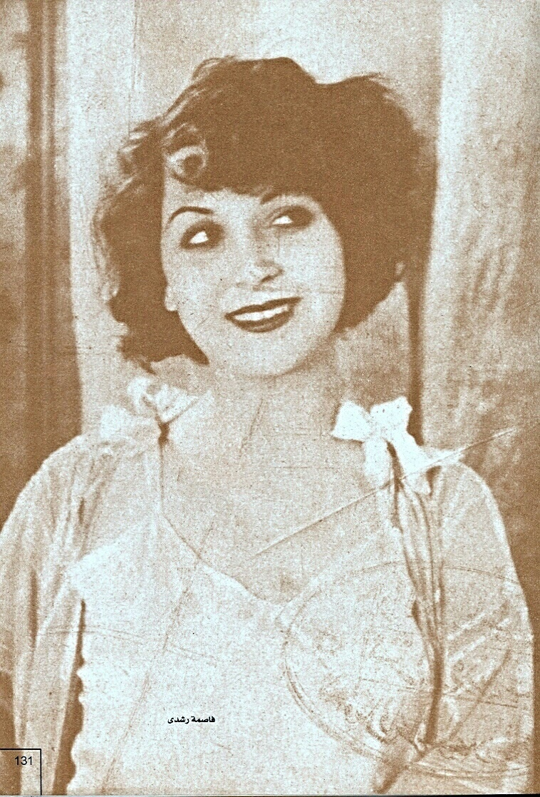

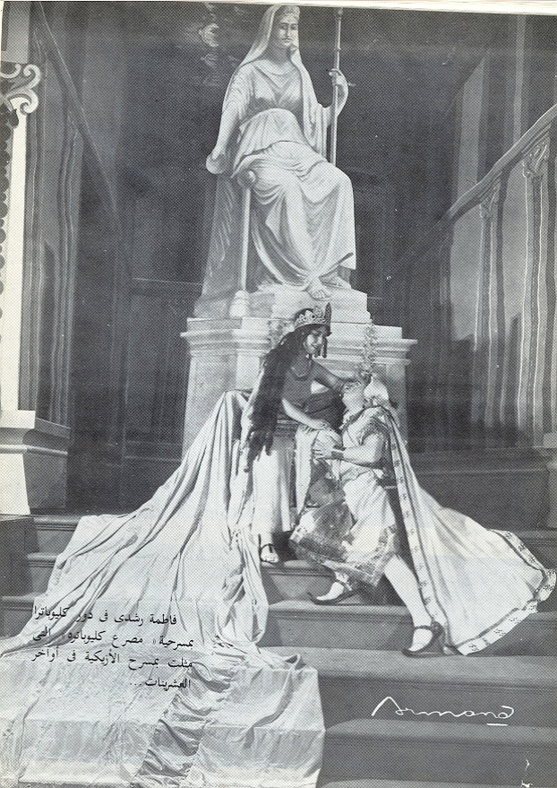
نشأت في عائلة فقيرة، لكن موسيقية. وصلت إلى القاهرة بصحبة أمها وأختها وهي في سن الثانية عشرة عام 1920، ولكن لم تظفر بأولى فرصها للظهور فعليًا في دور كومبارس على خشبة المسرح حتى عام 1923. انضمت إلى فرقة (رمسيس)، التي كانت في ذلك الوقت شركة مسرحية حديثة النشأة. وقابلت مخرجها والكاتب المسرحي المشهور، (عزيز عيد)، لأول مرة. ونظرًا لصغر سنها وقلة خبرتها، فإن أدوارها القليلة الأولى كانت أدوار الصبيان (على عكس التقليد المتبع من أداء الصبيان لأدوار النساء). كان من المؤسف أن تعوق أميتها طموحها في أن تصير ممثلة عظيمة، والتي لم تتمكن حتى موهبتها الفطرية من تعويض ذلك العائق. لذلك حمل (عزيز عيد) على عاتقه مهمة تعليمها وصقل مهاراتها في التمثيل، وأثبتت أنها طالبة جادة ودؤوبة. تحولت شكل العلاقة فيما بينها وبين (عيد) من مُرشد ناصِح إلى زوج، واعتنق الإسلام ليتزوجها.

والآن وقد شكلا ثنائيًّا قويًّا في عالم المسرح في مصر والعالم العربي، ترك (عزيز) و(فاطمة) فرقة (رمسيس)، وأسسا شركتهما الخاصة، والتي أطلقا عليها اسم (فاطمة رشدي) (1927-1935). كانت أول مسرحية لهما، مسرحية (سارة برنارد) باسم حب، التي أخرجها (عيد)، ولعبت فيها (فاطمة) دور البطولة. اكتسبت فرقة (فاطمة رشدي) صيتًا ذائعًا لنفسها، وكوّنت لنفسها مرجعًا واسع النطاق من المسرحيات؛ واستحدثت كذلك اتجاهًا جديدًا لبيع التذاكر المخفضة لطلاب المدارس والجامعات. حظيت هذه الشركة بعدد كبير من المشاهدين، واكتسبت شهرة واسعة، الأمر الذي جعلها في نهاية المطاف المنافس الأكبر لفرقة (رمسيس). تنافست الشركتان فيما بينهما لسنوات، وللتغلب على المنافسة، قامت (فاطمة رشدي) بالفعل بشيء غير مسبوق، إذ قدمت أدوار الرجال للتنافس مع (يوسف وهبي) في ملعبه. لعبت دور (هاملت) و(مارك أنتوني)، ودور الحبيب المحزون في القصة الرومانسية العربية الأشهر (قيس) في مجنون ليلى، والتي تحولت إلى مأساة. وكتب لها (أحمد شوقي)، شاعر البلاط المصري، مسرحيتين شعريتين: مصرع كليوباترا ومجنون ليلى.

لم يكن ليرضي (فاطمة رشدي) لعب أدوار الرجال الأكثر طموحًا في تاريخ المسرح المحلي والعالمي وحسب؛ بل كان عليها أن تستكشف مجال الإخراج، الذي أدته بكل اقتدار. فأخرجت مسرحيات مقتبسة عن روايتيْ آنا كارينينا والبعث للروائي (تولستوي)، وبهذا تكون أول مخرجة في مصر والعالم العربي.

نجحت (فاطمة رشدي) في التوفيق بين مهنتين؛ فقد لعبت دور مالكة شركة مسرحية ونجمتها وكذلك المخرجة فيها، وتمكنت من أن تصبح نجمة ومخرجة وكاتبة في الوسط السينمائي. لعبت دور البطولة عام 1927 في أول فيلم صامت لها بعنوان فاجعة فوق الهرم. وفي عام 1933، كتبت سيناريو فيلم الزوج وأخرجته ولعبت دور البطولة فيه. إلى أن توفيت (فاطمة رشدي)، الممثلة المصرية الأبرز وأيقونة النجومية والنجاح، عام 1997 وهي فقيرة ووحيدة.

* * *

تولت مجموعة من الضباط العسكريين من الطبقة المتوسطة عام 1952 حكم مصر بعد ملكية دامت قرنًا ونصف قرن من الزمن. بدؤوا في رسم خططهم للإصلاح الخارجي والداخلي والأهداف الرئيسية بروح مفعمة بالفرحة العارمة والانتصار. كان التعليم والتنمية الثقافية على قمة قائمتهم؛ لبناء دولة حديثة، ومن ثم افتتحت الحكومة العديد من المدارس والجامعات الجديدة وكذلك الكليات المهنية ودعمتها. وعلى الصعيد الثقافي، همّت الدولة ببناء المسارح وكليات الفنون وأرسلت الطلاب في منح دراسية أكاديمية لدراسة الجوانب المختلفة للفنون المسرحية. واختفت المسارح التي يديرها القطاع الخاص في هذا الوقت فعليًّا، وأصبحت الدولة المنتج الأوحد للمسرح. في أثناء هذه الثورة المسرحية، أنشأت وزارة الثقافة عددًا من المسارح ذات المهام الفنية المختلفة، مثل إعادة إنشاء المسرح القومي (الذي كان موجودًا منذ الثلاثينات ولكنه مر بمراحل مختلفة من الانقطاع). ومن بين المرافق الجديدة المنشأة، جاء المسرح الحديث والمسرح الكوميدي ومسرح الجيب والمسرح الموسيقي ومسرح الفنون الشعبية ومسرحان للأطفال (أحدهما مسرح العرائس).

أوردت (نهاد صليحة) في كتابها ’The Voices of Silence‘ أن أول كاتبة مسرحية معروفة لنا هي (صوفي عبد الله). كتبت مسرحية كسبنا البريمو، التي عُرضت على خشبة المسرح من 1951 إلى 1952. ومن المؤسف ألا تتوافر لدينا نسخة مكتوبة أو مطبوعة من المسرحية. يذكر هؤلاء من شاهدوا العرض بأنه كان عملًا متواضعًا، يعيد إلى الأذهان مسرحية الحضيض للكاتب (غوركي). كتبت (صوفي عبد الله) هذه المسرحية حول كفاح الحلقة الأضعف في المجتمع.

مع إنفاذ وتوافر التعليم لكلا الجنسين، تمكّن جيل أكبر من النساء المتعلمات من المشاركة في جميع جوانب الحياة المهنية. إذ باتت الممثلات الآن خريجات جامعيات، ويمكنهن المشاركة بالكامل في الجانب الإداري للمسرح وكذا الفني. في الواقع، إن أعداد كاتبات المسرحيات والمخرجات من الجيل الأصغر سنًّا في تزايد، وأصبحن أكثر حزمًا بشأن الرسائل التي يرغبن في نقلها من خلال أعمالهن. ومع ذلك، فإنهن يظهرن في الغالب لمرة واحدة، ومن ثمَّ يصعب تحديد تطورهن، والتنبؤ بمستقبلهن. ومن بين هؤلاء، (نائلة نجيب) التي كتبت اثنان في نعيم، و(وفاء وجدي) كتبت نيسان والسبعة أبواب، و(فاطمة قنديل) كتبت شهرزاد، و(هدى شعراوي) (التي كانت مخرجة أيضًا) كتبت للكبار فقط. وعلى الجانب الآخر، فإن عددًا من النساء، وإن كان ضئيلًا، قد تركن أثرهن في المسرح المعاصر، ولا يزلن ينتجن أعمالًا مسرحية.
* * *

مع زيادة عدد النصوص المسرحية التي كتبها كتَّاب المسرح العرب، ومع قبول المسرح كنوع أدبي ضمن الأعمال الأدبية 'المرجعية' [ويرجع الفضل إلى (توفيق الحكيم) ومسرحيته (أهل الكهف، عام 1933)]، ظهرت كذلك آراء نقدية على الصعيدين المحلي والمسرحي. وبحلول عام 1920، ظهرت مجلة الممثل، وأُصدرت مجلة المسرح؛ أول مجلة متخصصة معنية بالمسرح عام 1927. ومنذ ذلك الحين، تكتب صحفيات كثيرات مقالات نقدية مسرحية ودرامية، كما أن المئات قد نشرن دراساتهن الأكاديمية في المسرح والنقد. وتعد (نهاد صليحة) الشخصية الأبرز في مجال النقد الأدبي والمسرحي.. كما شهد تطور كتابة المرأة للمسرح زيادة كبيرا في العقود الثلاث الماضية. إذ قطعت المرأة شوطًا واسعًا في مجالات الفنون التمثيلية والأدبية في جميع أنحاء العالم العربي.

وأخيرًا، اجتازت النساء المصريات أشواطًا شاسعة في جميع جوانب الفن، وتركت كثيرات منهن بصماتهن، وأثبتن جدارتهن في مجال المسرح. إن نجاحهن وإنجازهن لم يكن يسيرًا، ويجب ألا يُنظر إليه على أنه أمر مُسَلَّمٌ به. فلقد ناضلوا بكد ولوقت طويل؛ لتُسمع ’أصواتهن‘ في جميع ميادين الكفاح في المجالات المختلفة. لم توشك معاركهن على الانتهاء، فلا يزال أمامهن الكثير من الجبهات والمجالات ليبدأن في ثبر أغوارها.

المراجع وقراءات إضافية

نصوص باللغة الإنجليزية

Abou-Saif, L., “Creating a Theatre of the Poor at Wekalat al-Ghouri in Cairo,”Arab Cultural Scene , 1982, 100-104.
---------------, “Najib al-Rihani: From Buffoonery to Social Comedy,”Journal of Arabic Literature IV (1973), 1-17.

Al-Khozai, Mohamed A., The Development of Early Arabic Drama 1847-1900, London: Longman, 1984.

Allen, Roger, “Arabic Drama in Theory and Practice: The Writings of Sa’adallah Wannus”, Journal of Arabic Literature XV (1984), 94-113.
--------------, “Drama and audience: The Case of Arabic Theater,” Theater Three.No.6 (1989), 25-54.
--------------, “Egyptian drama after the revolution,” Edebiyat IV no. 1 (1979), 97-134.

Awad, Louis, “Problems of the Egyptian Theatre,” in Studies in Modern Arabic Literature ed. R.C. Ostle, Warminster, England: Aris & Phillips, 1975, 179-193.

Awad , Samir. “Women in the Egyptian Theatre,’ Journal of Experimental Theatre Festival in Cairo. Cairo: Ministry of Culture, 1997.

Badawi, Mustafa, Early Arabic Drama, Cambridge: Cambridge University Press, 1987.
-------------------, “The Father of the Modern Egyptian Theatre:Ya’qub Sannu”, Journal of Arabic Literature XVI (1985), 132-145.
------------------, “Medieval Arabic Drama: Ibn Daniyal,” Journal of Arabic Literature XIII (1982), 82-107.
-----------------, Modern Arabic Drama in Egypt, Cambridge: Cambridge University Press, 1987.
-----------------, “Modern Arabic Drama Outside Egypt,” Theater Three no.6 (1989), 53-64.

Badran, Margot. “The Feminist Vision in the Writings of Three Turn-of-the-century
Egyptian Women”, British Society for Middle Eastern Studies Bulletin. Vol. 15, nos. 1&2, 1988, pp.11-20.

Badran, Margot and Cooke, Miriam, ed. Opening the Gates: A Century of Arab Feminist Writing. Bloomington: Virago/Indiana University Press, 1990.

Cooke, Miriam.‘Mothers, Rebels, and Textual Exchanges, Women Writing in French and Arabic, Postcolonial Subjects, Francophone Women Writers. Minneapolis/London: University of Minnesota Press, 1996.

El-Lozy, Mahmoud, ‘Brecht and the Egyptian Political Theatre’, Alif:Journal of Comparative Poetics . Cairo: Elias Modern Press. No. 10, pp. 56-73, 1990.

Kourilsky, Francoise and Temerson, Catherine. Plays by Women:An International Anthology , ed. New York: Ubu Repertory Theater Publications, 1988.

Landau, Jacob, “Popular Arabic Plays 1909,” Journal of Arabic Literature XVII (1986), 120-125.
----------------, Studies in the Arabic Theater and Cinema, Philadelphia:University of Pennsylvania Press, 1958, 1969.
----------------, “Egyptian Stage Actresses”, The Bulletin. 22 Mar. 1948, p.15-17.
----------------, “The Arab Theatre”, Middle Eastern Affairs. New York: Council for Middle Easter Affairs, inc. Vol. IV, no. 3, March 1953.

Makward, Christiane P. and Miller, Judith G, ed. Plays by French and Francophone Women; A Critical Anthology. Ann Arbor: The University of Michigan Press, 1994.

Malti-Douglas, Fedwa. Men, Women, and God(s). Berkeley:University of California Press, 1995.

Selaiha, Nihad. “Voices of Silence: Women Playwrights in Egypt”, Egyptian Theatre, A Diary: 1990-1992. Cairo: Dar al-Kutub, 1993.

نصوص باللغة العربية

المسرح. القاهرة: الهيئة العامة للكتاب.

الراعي، علي. مسرح الشعب. القاهرة: دار الشرقيات، 1993.

---------------، ”مذكرات الممثلين إيجابًا وسلبًا“، هموم المسرح وهمومي. القاهرة: دار الهلال، 1994.

السعداوي، نوال. ’مقدمة‘، إيزيس. القاهرة: دار المستقبل العربي، 1986.

السبكي، آمال. الحركة النسائية في مصر. القاهرة: الهيئة العامة للكتاب، 1986.

اليوسف، فاطمة. ذكريات. القاهرة: مؤسسة روزاليوسف، 1976.

عانوس، نجوى. مسرح يعقوب صنوع. القاهرة: الهيئة العامة للكتاب، 1984.

غصوب، مي. المرأة العربية وذكورية الأصالة. لندن: دار الساقي، 1991.

حسين، عثمان. حكايات من تاريخ السينما العربية. القاهرة: مطبعة عابدين، 1977.

شوشة، محمد السيد. رواد ورائدات السينما المصرية. القاهرة: مؤسسة روزاليوسف، 1978.

لم يُدرج تاريخ ميلادها ووفاتها في سيرتها الذاتية، التي استُعِينَ بها في إعداد هذا البحث. في واقع الأمر، هذا هو أحد أصعب جوانب البحث فيما يتعلق بموضوعات المرأة العربية في المسرح؛ بسبب عدم توافر التواريخ بشكل عام.

